BLOCO A – INSTITUCIONAL

Apresentação Institucional
Secretaria Municipal de Desenvolvimento, Ciência, Tecnologia e Inovação
Município de Governador Valadares – MG
Relatório Socioeconômico Municipal
Período de Análise: 2018 a 2024
Data de Emissão: 10/02/2026 15:04

Escopo e Fontes de Dados
Este relatório apresenta análise integrada dos principais indicadores socioeconômicos do município, com base em dados oficiais e atualizados automaticamente das seguintes fontes:
• IBGE/SIDRA: População, PIB e indicadores demográficos
• SEFAZ-MG: Valor Adicionado Fiscal e capacidade fiscal
• SEBRAE: Empreendedorismo e empresas ativas
• CAGED/RAIS: Mercado de trabalho formal
• INEP: Educação e matrículas escolares
• DataSUS: Saúde e indicadores de mortalidade
• SEEG: Emissões de gases de efeito estufa
• MapBiomas: Uso do solo e cobertura vegetal
• IDSC-BR: Índice de desenvolvimento sustentável

BLOCO B – EXECUTIVO

Resumo Executivo Estratégico
RESUMO EXECUTIVO - ANÁLISE SOCIOECONÔMICA
Período: 2018 a 2024
Data: 10/02/2026
PRINCIPAIS DESTAQUES DO PERÍODO
- EMPREGOS_RAIS: Observa-se tendência de crescimento de 1.6%, indicando dinamismo econômico setorial com reflexos positivos na arrecadação e emprego). a taxa média de variação é de 725.86 unidades por período.
- PIB_PER_CAPITA: Observa-se tendência de crescimento de 2.2%, indicando dinamismo econômico setorial com reflexos positivos na arrecadação e emprego). a taxa média de variação é de 107.79 unidades por período.
- PIB_TOTAL: Observa-se tendência de crescimento de 38.4%, indicando dinamismo econômico setorial com reflexos positivos na arrecadação e emprego). a taxa média de variação é de 467269.57 unidades por período.
PONTOS DE ATENÇÃO
- SEBRAE_GERAL: Observa-se tendência de queda de -77.5%, representando variação de -77.5%, demonstrando movimento característico do indicador no período analisado que requer investigação detalhada
- EMISSOES_GEE: Observa-se tendência de queda de -8.2%, representando variação substancial que requer análise detalhada das causas estruturais e conjunturais). a taxa média de variação é de -3444.34 unidades por período.
SÍNTESE POR ÁREAS ESTRATÉGICAS
- ECONOMIA E DESENVOLVIMENTO: EXPANSÃO
• 4/5 indicadores analisados
• Destaques: PIB_PER_CAPITA, PIB_TOTAL
- TRABALHO E ATIVIDADE PRODUTIVA: ESTABILIDADE
• 2/4 indicadores analisados
• Destaques: EMPREGOS_RAIS
• Atenção: SEBRAE_GERAL
- CAPITAL HUMANO: EXPANSÃO
• 3/5 indicadores analisados
• Destaques: ESCOLAS_FUNDAMENTAL, MATRICULAS_TOTAL
- SUSTENTABILIDADE: EXPANSÃO
• 5/5 indicadores analisados
• Destaques: IDSC_GERAL, INDICE_SUSTENTABILIDADE
• Atenção: EMISSOES_GEE
RECOMENDAÇÕES ESTRATÉGICAS
• Priorizar análise detalhada dos indicadores de alta importância com desempenho em queda
• Aproveitar momento favorável da economia para implementar políticas de desenvolvimento sustentado
• Intensificar políticas ambientais e de sustentabilidade para reverter tendências negativas
• Manter monitoramento contínuo dos indicadores-chave para gestão municipal
• Utilizar análises prospectivas para planejamento de médio e longo prazo
CONCLUSÃO
A síntese acima reflete exclusivamente os indicadores disponíveis no período e suas tendências calculadas.
Recomenda-se priorizar o acompanhamento dos pontos de atenção listados e manter a atualização contínua das bases.

Principais Destaques do Período
AREA_URBANA: 317 km² em 2024
Observa-se tendência de crescimento de 12.2%, indicando dinamismo econômico setorial com reflexos positivos na arrecadação e emprego). a taxa média de variação é de 7.70 unidades por período.

EMPREENDEDORES_MEI: 4,086 Empreendedores em 2024
Observa-se tendência de crescimento de 7.3%, indicando dinamismo econômico setorial com reflexos positivos na arrecadação e emprego). a taxa média de variação é de 43.08 unidades por período.

EMPREGOS_RAIS: 55,529 None em 2024
Observa-se tendência de crescimento de 1.6%, indicando dinamismo econômico setorial com reflexos positivos na arrecadação e emprego). a taxa média de variação é de 725.86 unidades por período.

EMPREGOS_SEBRAE: 55,529 Empregos em 2024
Observa-se tendência de crescimento de 1.6%, indicando dinamismo econômico setorial com reflexos positivos na arrecadação e emprego). a taxa média de variação é de 725.75 unidades por período.

EMPRESAS_FORMAIS: 2,209 None em 2022
Observa-se tendência de crescimento de 9.8%, indicando dinamismo econômico setorial com reflexos positivos na arrecadação e emprego). a taxa média de variação é de 36.90 unidades por período.

Pontos de Atenção Prioritários
EMISSOES_GEE: 154,457 None em 2022
Queda acentuada, sugerindo possível mudança metodológica, reclassificação da base de dados ou impacto conjuntural relevante, recomendando análise complementar específica para emissoes_gee para compreensão adequada dos fatores determinantes

SEBRAE_GERAL: 12,300 Estabelecimentos em 2024
Queda acentuada, sugerindo possível mudança metodológica, reclassificação da base de dados ou impacto conjuntural relevante, recomendando análise complementar específica para sebrae_geral para compreensão adequada dos fatores determinantes

BLOCO C – ANÁLISE TEMÁTICA

ECONOMIA E DESENVOLVIMENTO
Análise do desempenho econômico municipal e projeções

Análise: PIB_ESTIMADO
Ano | Valor (R$ mil) | Variação %
2024 | 8,692,949.95 | —
Análise de tendência:
Direção: Insufficient_Data
Força: 0.00
Confiança: 0.00
Interpretação: Série insuficiente para análise de tendência.
*Gráfico não disponível para este indicador*

Análise: PIB_PER_CAPITA
Ano | Valor (None) | Variação %
2022 | 20,001.23 | +0.6%
2021 | 19,890.12 | +0.5%
2020 | 19,789.01 | +0.6%
2019 | 19,678.90 | +0.6%
2018 | 19,567.89 | —
Análise de tendência:
Direção: Increasing
Força: 100.00
Confiança: 1.00
Interpretação: Observa-se tendência de crescimento de 2.2%, indicando dinamismo econômico setorial com reflexos positivos na arrecadação e emprego). a taxa média de variação é de 107.79 unidades por período.
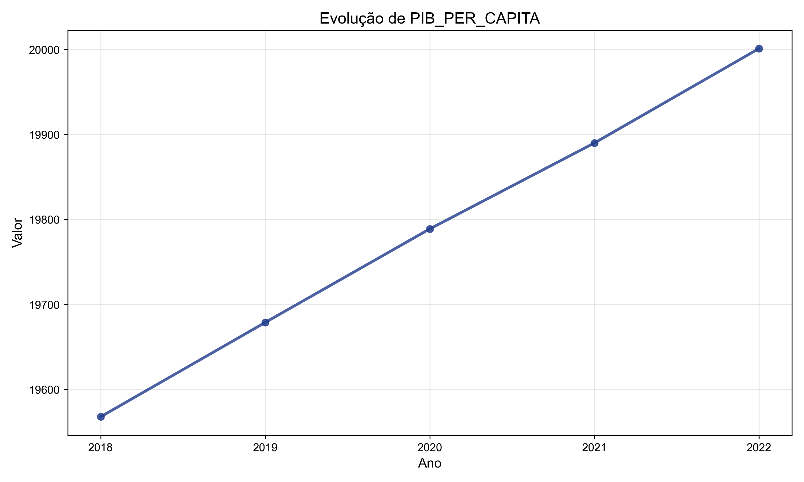
Figura 1 – Evolução de PIB_PER_CAPITA.
Fonte: IBGE.

Análise: PIB_TOTAL
Ano | Valor (R$ mil) | Variação %
2023 | 8,612,266.00 | +7.3%
2022 | 8,028,769.00 | +8.8%
2021 | 7,382,104.00 | +9.6%
2020 | 6,737,553.00 | -0.5%
2019 | 6,772,786.00 | +8.8%
2018 | 6,223,879.00 | —
Análise de tendência:
Direção: Increasing
Força: 100.00
Confiança: 0.95
Interpretação: Observa-se tendência de crescimento de 38.4%, indicando dinamismo econômico setorial com reflexos positivos na arrecadação e emprego). a taxa média de variação é de 467269.57 unidades por período.
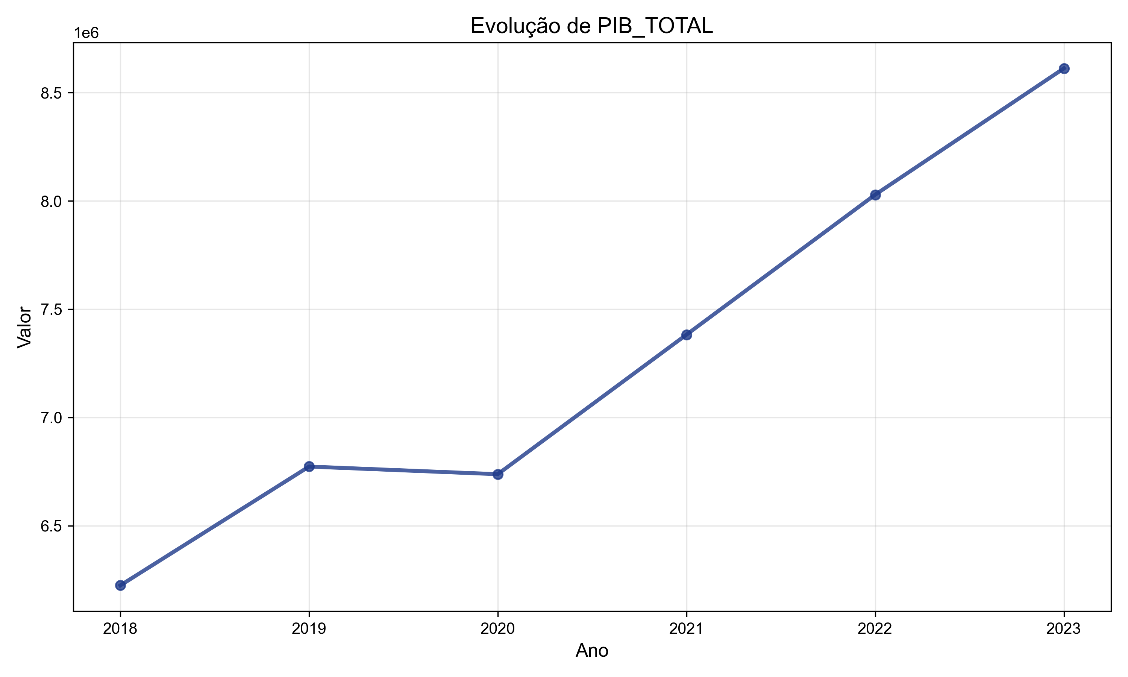
Figura 2 – Evolução de PIB_TOTAL (R$ mil).
Fonte: IBGE.

Análise: RECEITA_ICMS
Ano | Valor (None) | Variação %
2022 | 498,901,234.56 | +2.3%
2021 | 487,890,123.45 | +2.3%
2020 | 476,789,012.34 | -3.8%
2019 | 495,678,901.23 | +0.2%
2018 | 494,567,890.12 | —
Análise de tendência:
Direção: Increasing
Força: 100.00
Confiança: 0.00
Interpretação: Observa-se tendência de crescimento de 0.9%, indicando dinamismo econômico setorial com reflexos positivos na arrecadação e emprego). a taxa média de variação é de 87791.11 unidades por período.
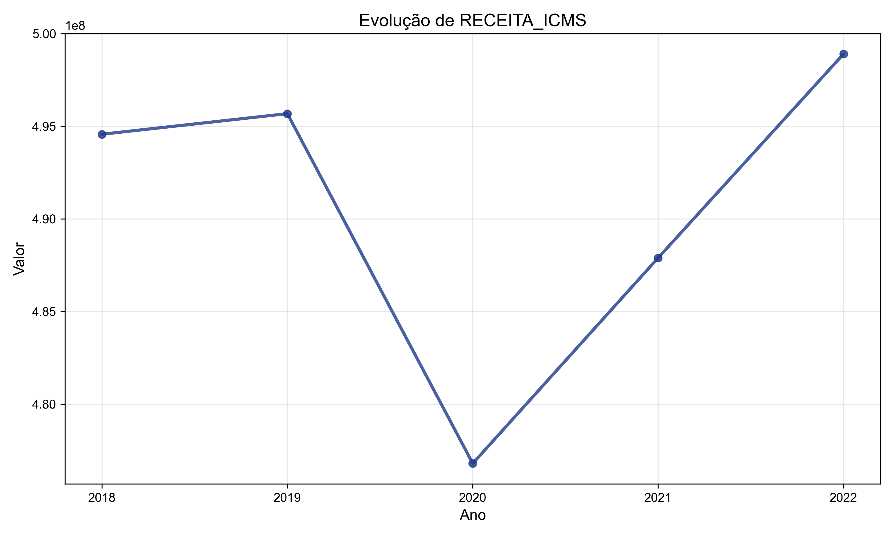
Figura 3 – Evolução de RECEITA_ICMS.
Fonte: SEFAZ_MG.

Análise: RECEITA_VAF
Ano | Valor (None) | Variação %
2022 | 3,067,890,123.45 | +3.8%
2021 | 2,956,789,012.34 | +3.9%
2020 | 2,845,678,901.23 | -3.0%
2019 | 2,934,567,890.12 | +0.4%
2018 | 2,923,456,789.01 | —
Análise de tendência:
Direção: Increasing
Força: 100.00
Confiança: 0.19
Interpretação: Observa-se tendência de crescimento de 4.9%, indicando dinamismo econômico setorial com reflexos positivos na arrecadação e emprego). a taxa média de variação é de 31108779.11 unidades por período.
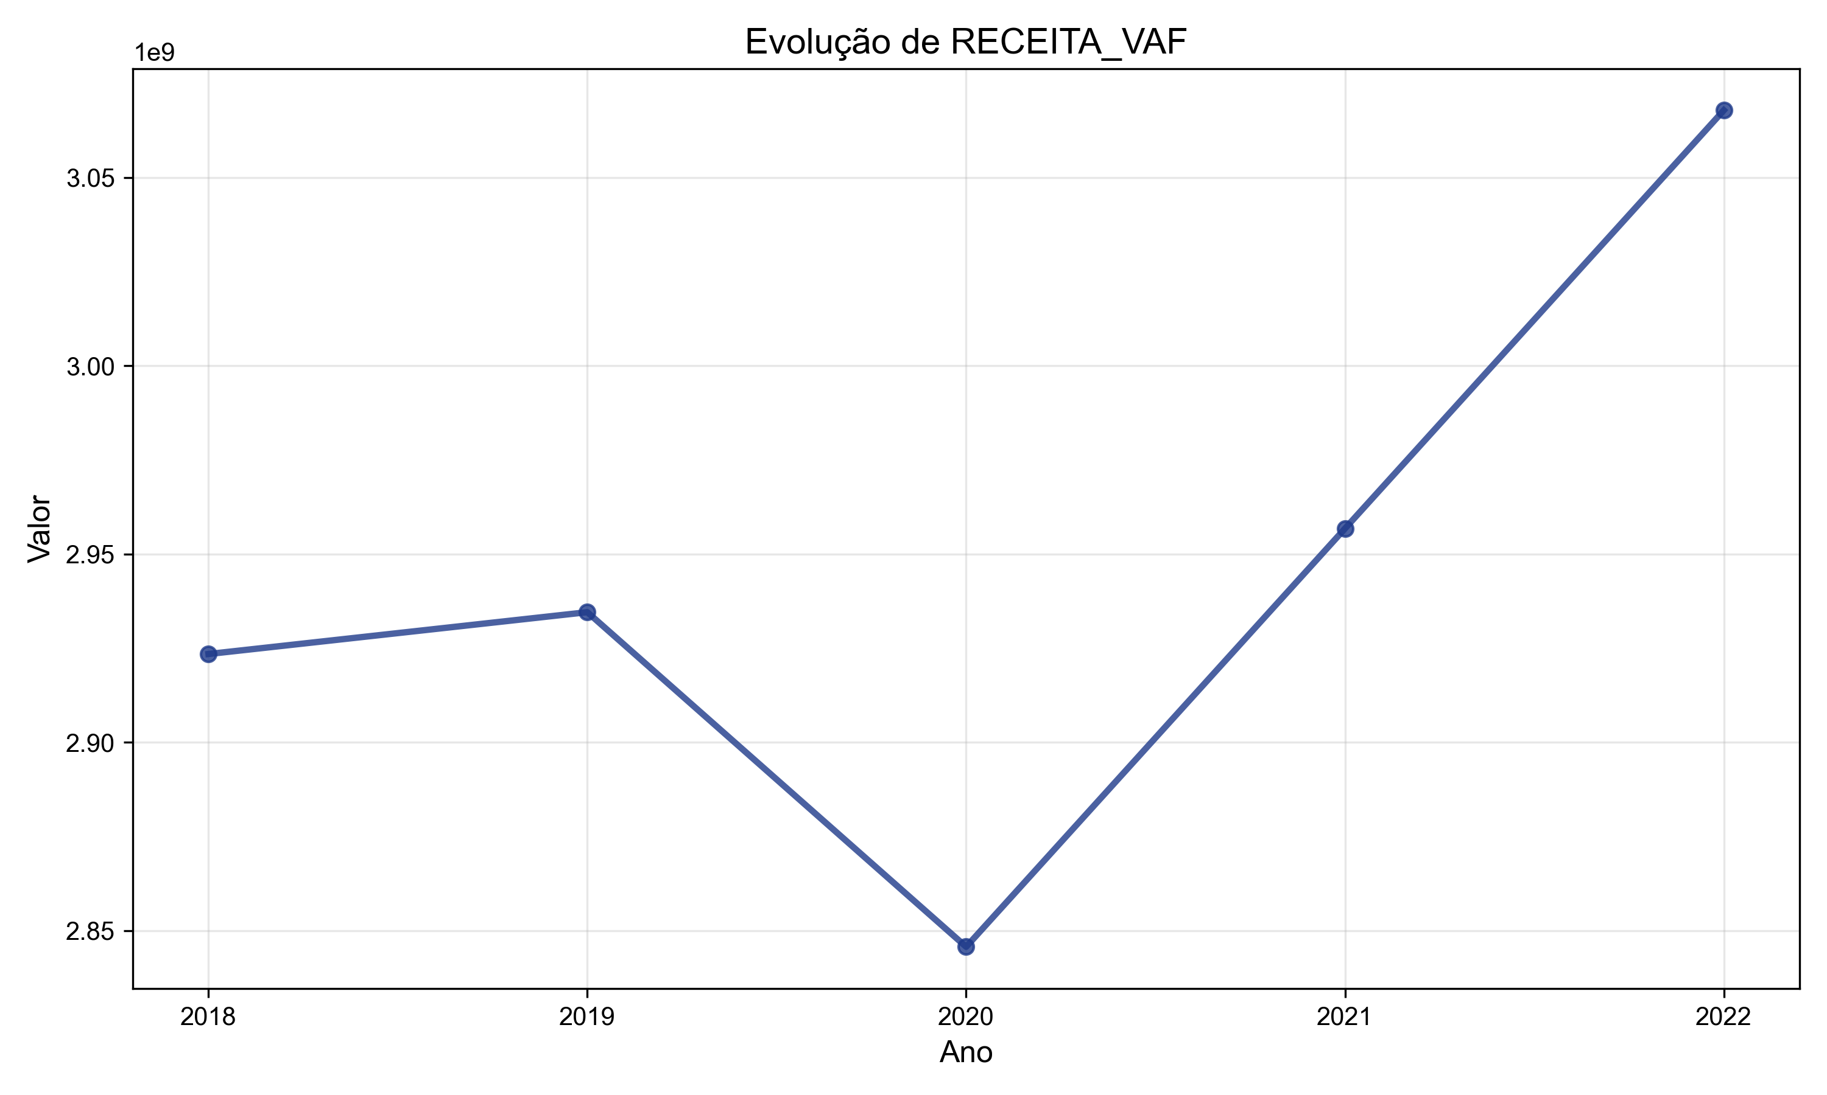
Figura 4 – Evolução de RECEITA_VAF.
Fonte: SEFAZ_MG.

TRABALHO E ATIVIDADE PRODUTIVA
Mercado de trabalho formal e empreendedorismo

Análise: EMPREGOS_RAIS
Ano | Valor (None) | Variação %
2024 | 55,529.00 | -11.0%
2023 | 62,386.00 | +4.4%
2022 | 59,761.00 | +5.7%
2021 | 56,527.00 | +2.3%
2020 | 55,244.00 | -1.0%
2019 | 55,801.00 | +2.1%
2018 | 54,650.00 | —
Análise de tendência:
Direção: Increasing
Força: 100.00
Confiança: 0.15
Interpretação: Observa-se tendência de crescimento de 1.6%, indicando dinamismo econômico setorial com reflexos positivos na arrecadação e emprego). a taxa média de variação é de 725.86 unidades por período.
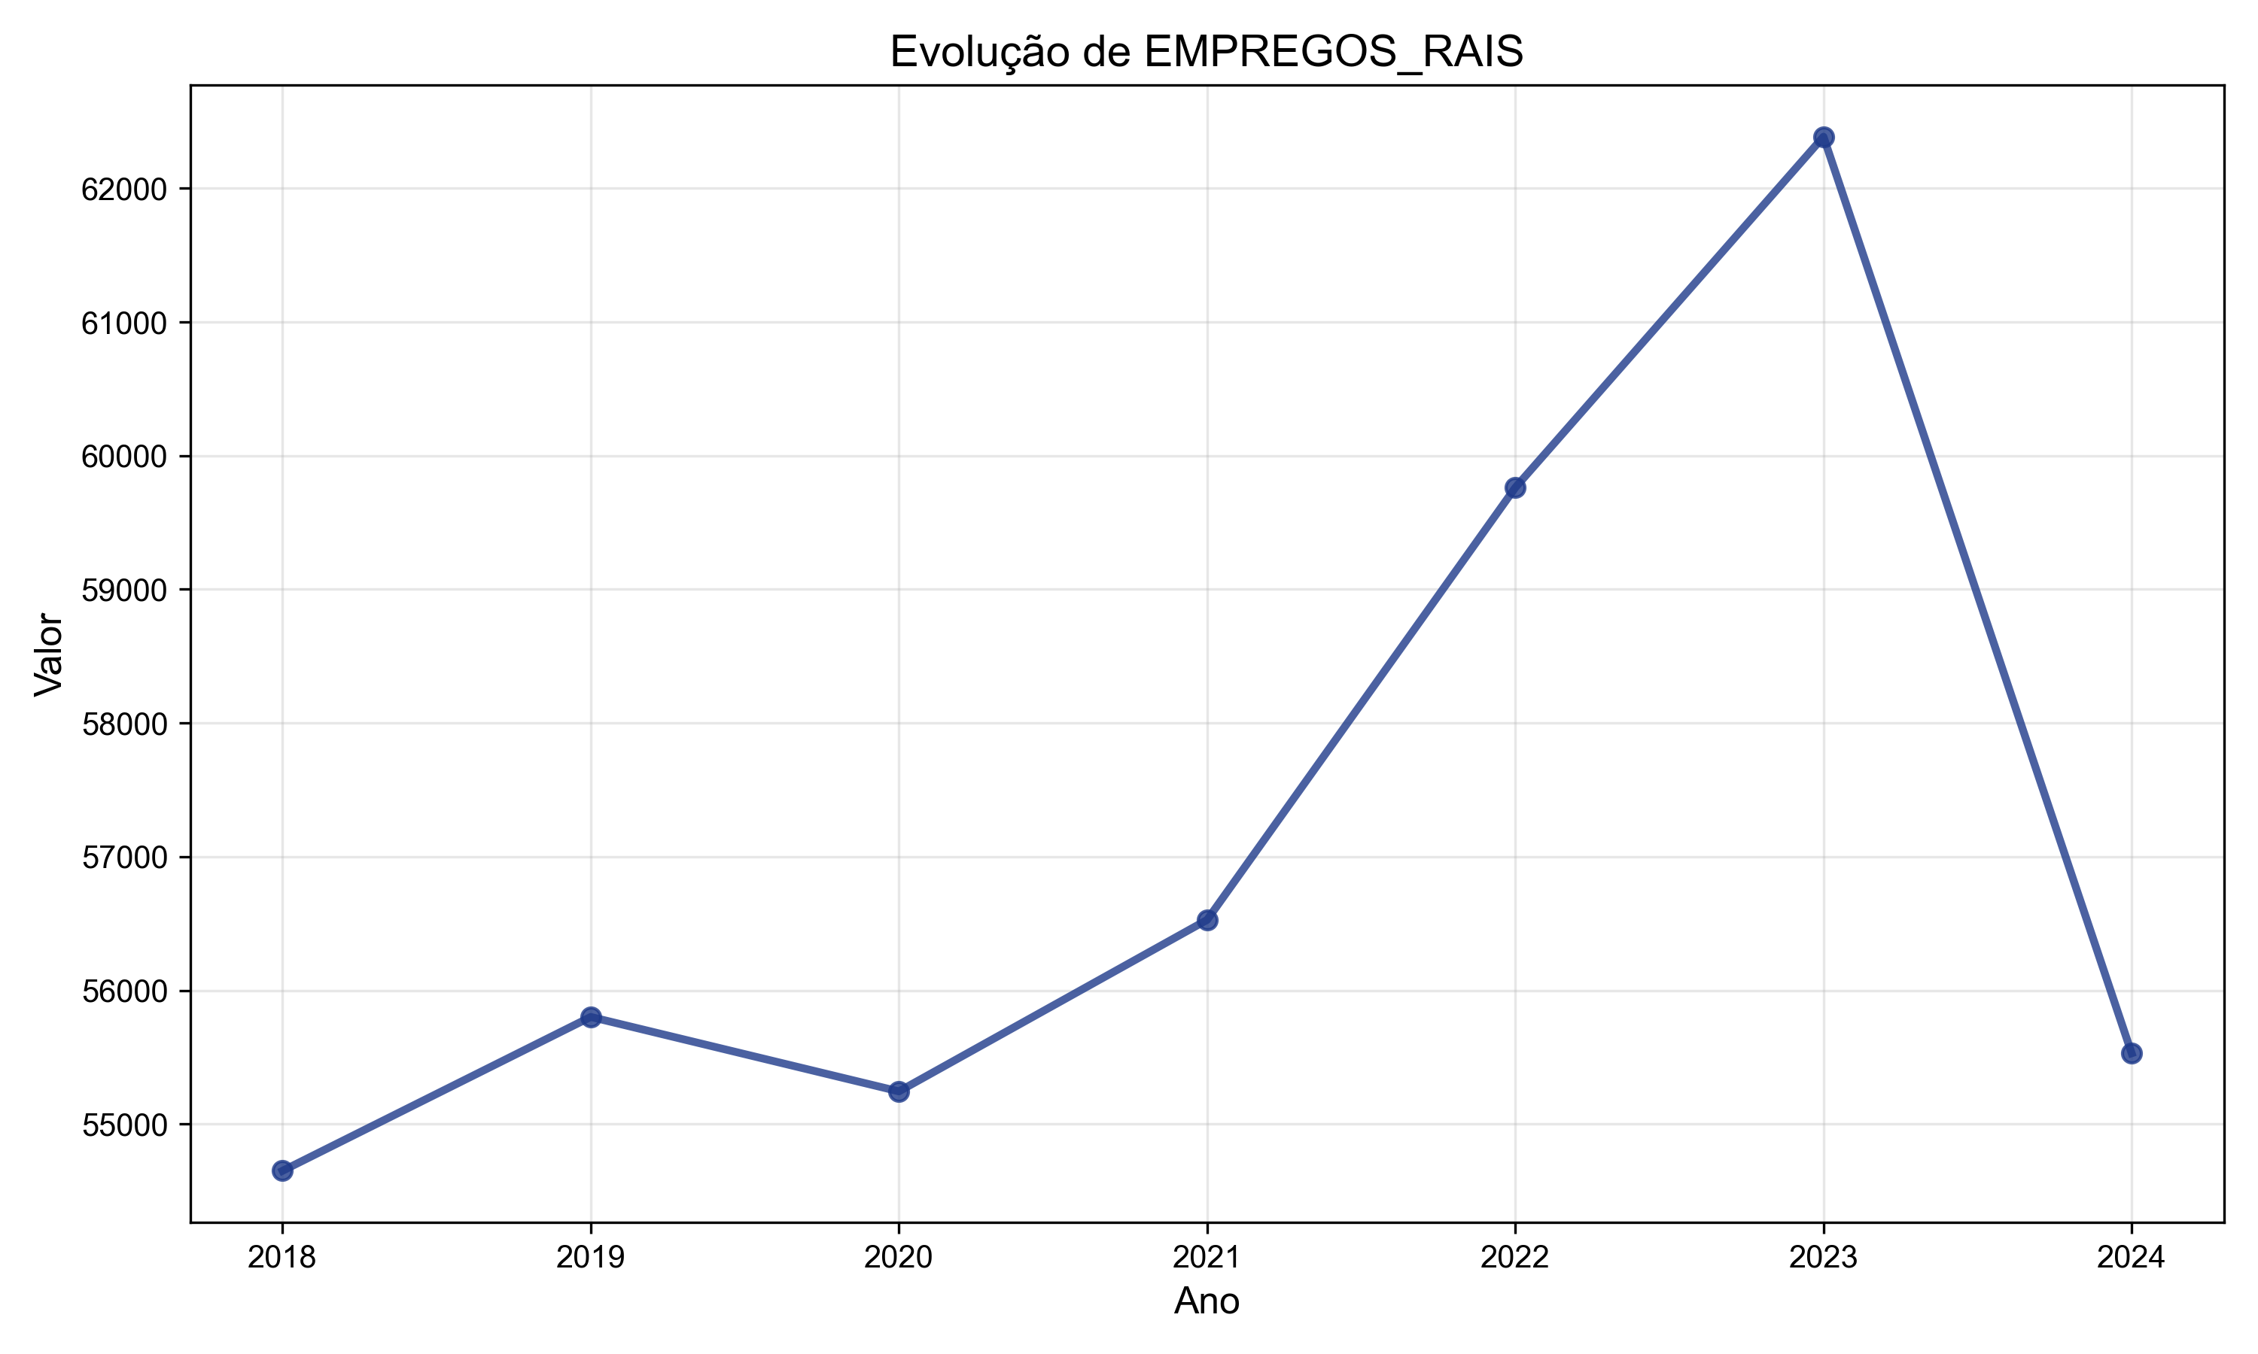
Figura 5 – Evolução de EMPREGOS_RAIS.
Fonte: SEBRAE.

Análise: SALDO_CAGED_ANUAL
Ano | Valor (Vagas (Saldo Anual)) | Variação %
2019 | 155.00 | —
Análise de tendência:
Direção: Insufficient_Data
Força: 0.00
Confiança: 0.00
Interpretação: Série insuficiente para análise de tendência.
*Gráfico não disponível para este indicador*

Análise: SEBRAE_GERAL
Ano | Valor (Estabelecimentos) | Variação %
2024 | 12,300.00 | +2.5%
2023 | 12,000.00 | -79.9%
2022 | 59,760.00 | +5.7%
2021 | 56,527.00 | +2.3%
2020 | 55,244.00 | -1.0%
2019 | 55,801.00 | +2.1%
2018 | 54,650.00 | —
Análise de tendência:
Direção: Decreasing
Força: 100.00
Confiança: 0.28
Interpretação: Observa-se tendência de queda de -77.5%, representando variação substancial que requer análise detalhada das causas estruturais e conjunturais). a taxa média de variação é de -7504.86 unidades por período.
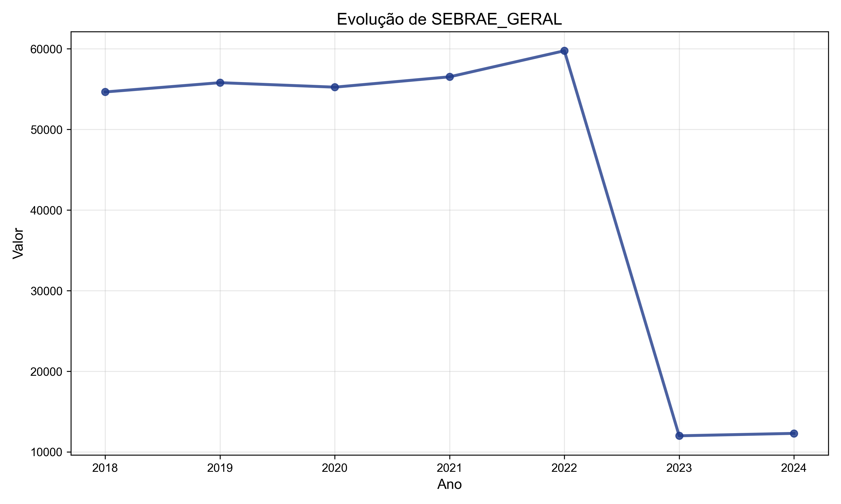
Figura 6 – Evolução de SEBRAE_GERAL (Estabelecimentos).
Fonte: SEBRAE.

CAPITAL HUMANO
Educação e desenvolvimento de competências

Análise: ESCOLAS_FUNDAMENTAL
Ano | Valor (None) | Variação %
2022 | 13,367.00 | +0.8%
2021 | 13,256.00 | +0.8%
2020 | 13,145.00 | -1.4%
2019 | 13,334.00 | +0.8%
2018 | 13,223.00 | —
Análise de tendência:
Direção: Increasing
Força: 100.00
Confiança: 0.07
Interpretação: Observa-se tendência de crescimento de 1.1%, indicando dinamismo econômico setorial com reflexos positivos na arrecadação e emprego). a taxa média de variação é de 21.00 unidades por período.
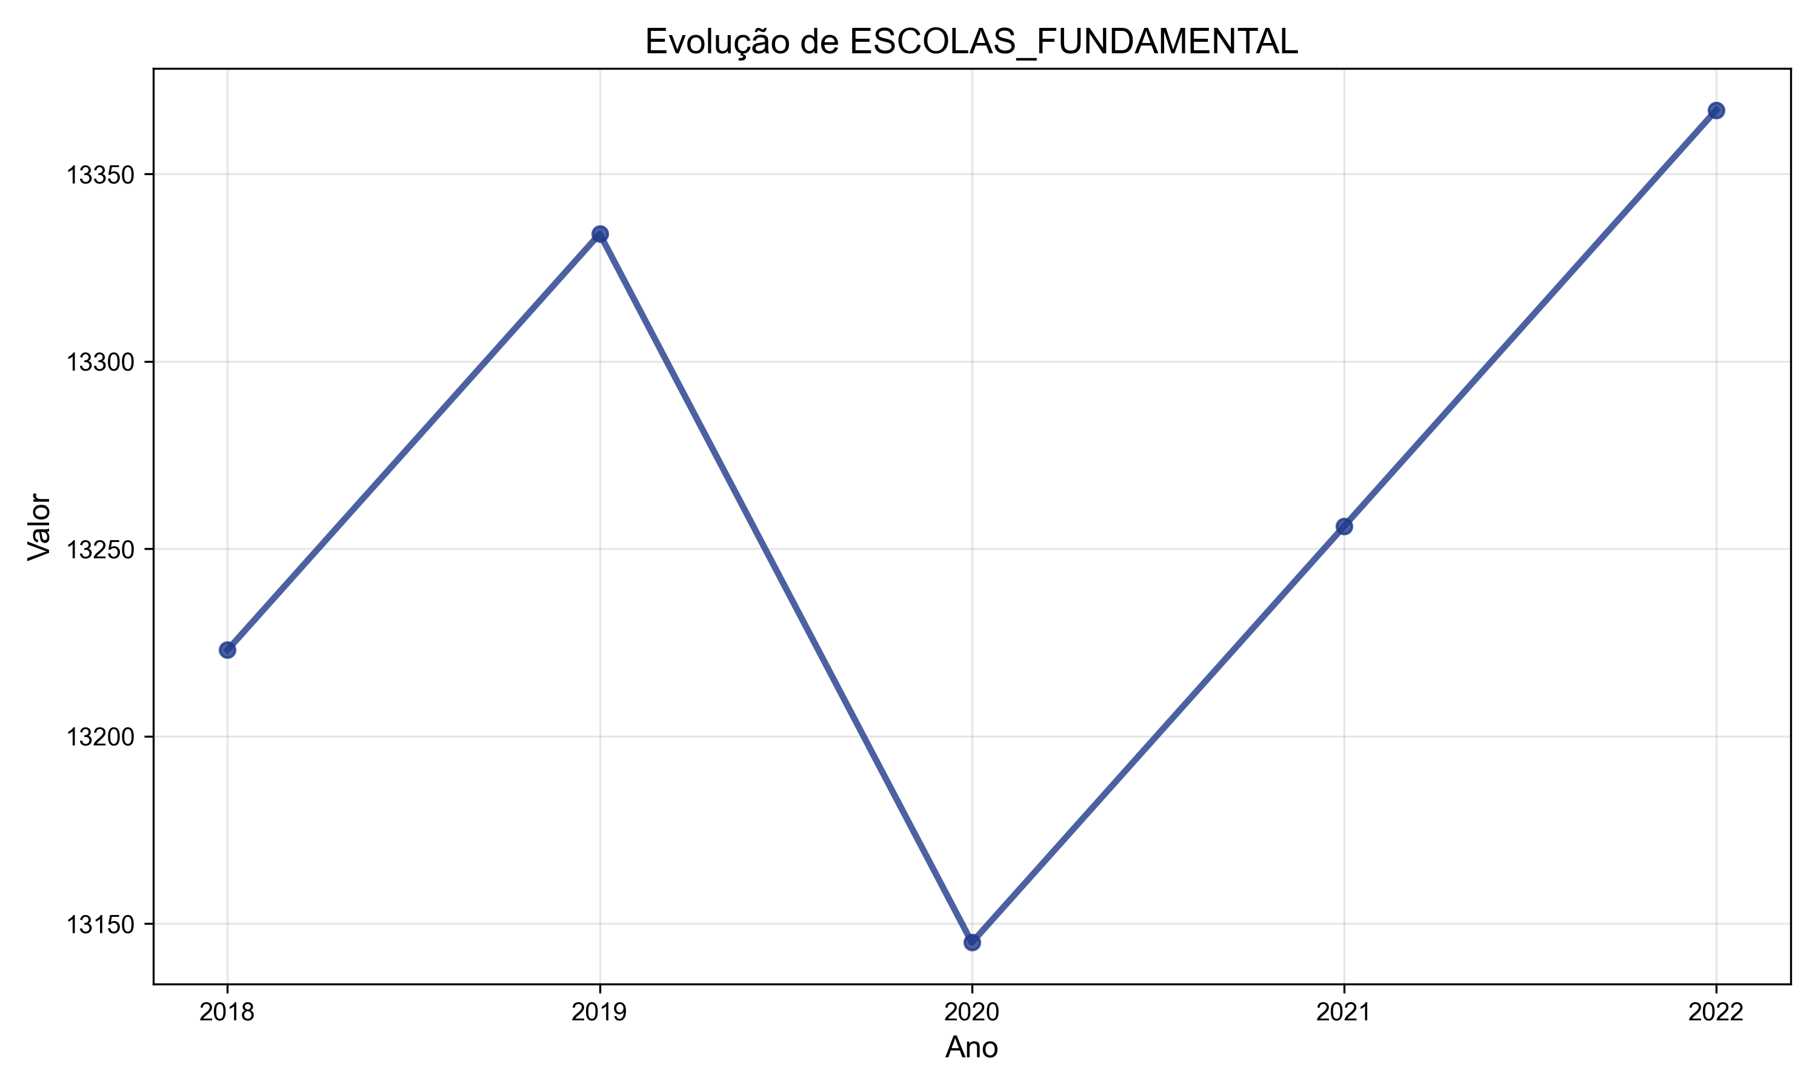
Figura 7 – Evolução de ESCOLAS_FUNDAMENTAL.
Fonte: INEP_SINOPSE.

Análise: MATRICULAS_TOTAL
Ano | Valor (None) | Variação %
2022 | 56,543.00 | +2.0%
2021 | 55,432.00 | +2.0%
2020 | 54,321.00 | -0.5%
2019 | 54,567.00 | +2.1%
2018 | 53,456.00 | —
Análise de tendência:
Direção: Increasing
Força: 100.00
Confiança: 0.89
Interpretação: Observa-se tendência de crescimento de 5.8%, indicando dinamismo econômico setorial com reflexos positivos na arrecadação e emprego). a taxa média de variação é de 703.90 unidades por período.
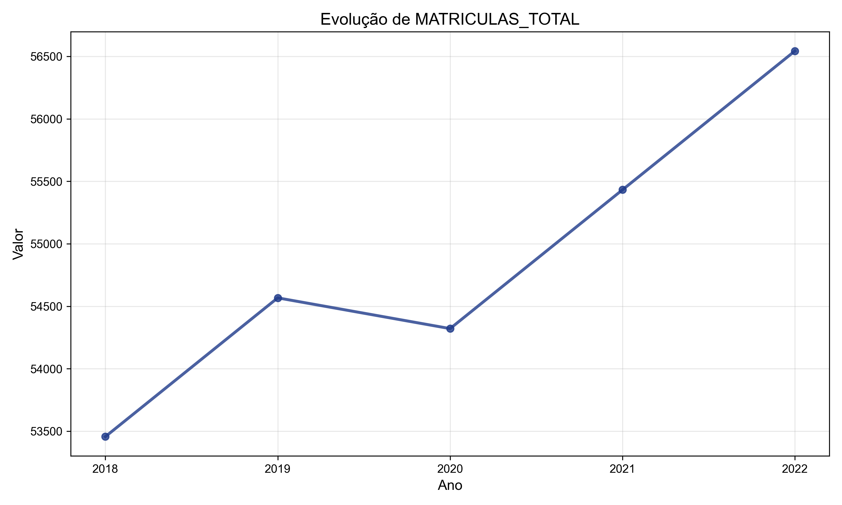
Figura 8 – Evolução de MATRICULAS_TOTAL.
Fonte: INEP.

Análise: TAXA_APROVACAO_FUNDAMENTAL
Ano | Valor (None) | Variação %
2022 | 66,543.00 | +1.7%
2021 | 65,432.00 | +1.7%
2020 | 64,321.00 | -2.1%
2019 | 65,678.00 | +1.7%
2018 | 64,567.00 | —
Análise de tendência:
Direção: Increasing
Força: 100.00
Confiança: 0.21
Interpretação: Observa-se tendência de crescimento de 3.1%, indicando dinamismo econômico setorial com reflexos positivos na arrecadação e emprego). a taxa média de variação é de 370.60 unidades por período.
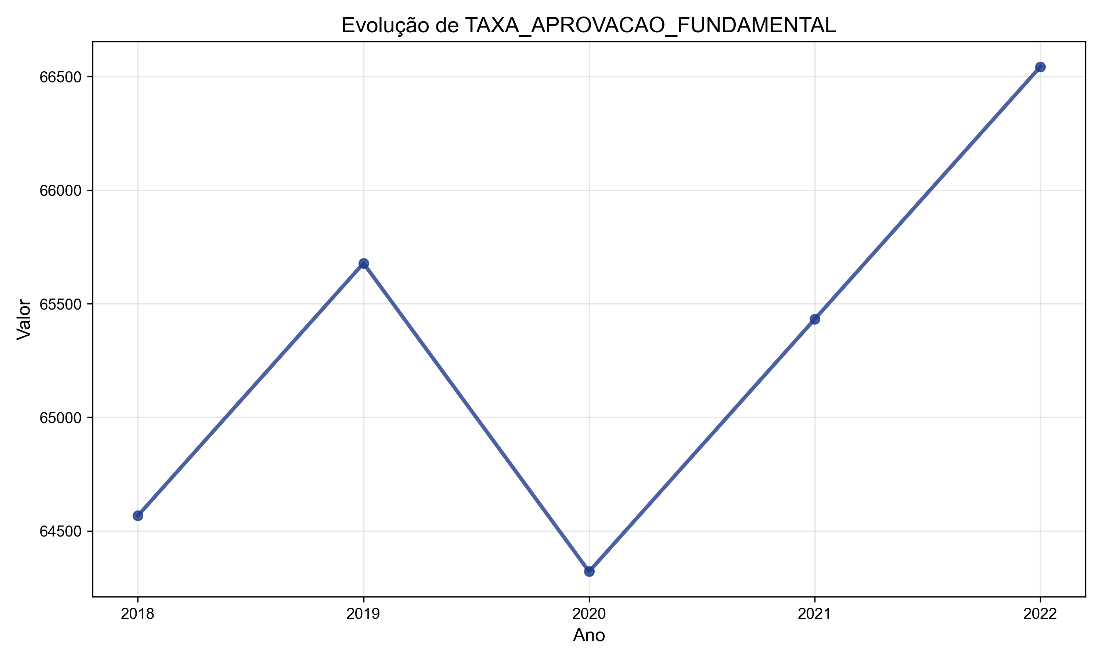
Figura 9 – Evolução de TAXA_APROVACAO_FUNDAMENTAL.
Fonte: INEP_CENSO.

SUSTENTABILIDADE
Indicadores ambientais e desenvolvimento sustentável

Análise: EMISSOES_GEE
Ano | Valor (None) | Variação %
2022 | 154,456.78 | -2.2%
2021 | 157,901.23 | -2.1%
2020 | 161,345.67 | -2.1%
2019 | 164,789.12 | -2.0%
2018 | 168,234.56 | —
Análise de tendência:
Direção: Decreasing
Força: 100.00
Confiança: 1.00
Interpretação: Observa-se tendência de queda de -8.2%, representando variação substancial que requer análise detalhada das causas estruturais e conjunturais). a taxa média de variação é de -3444.34 unidades por período.
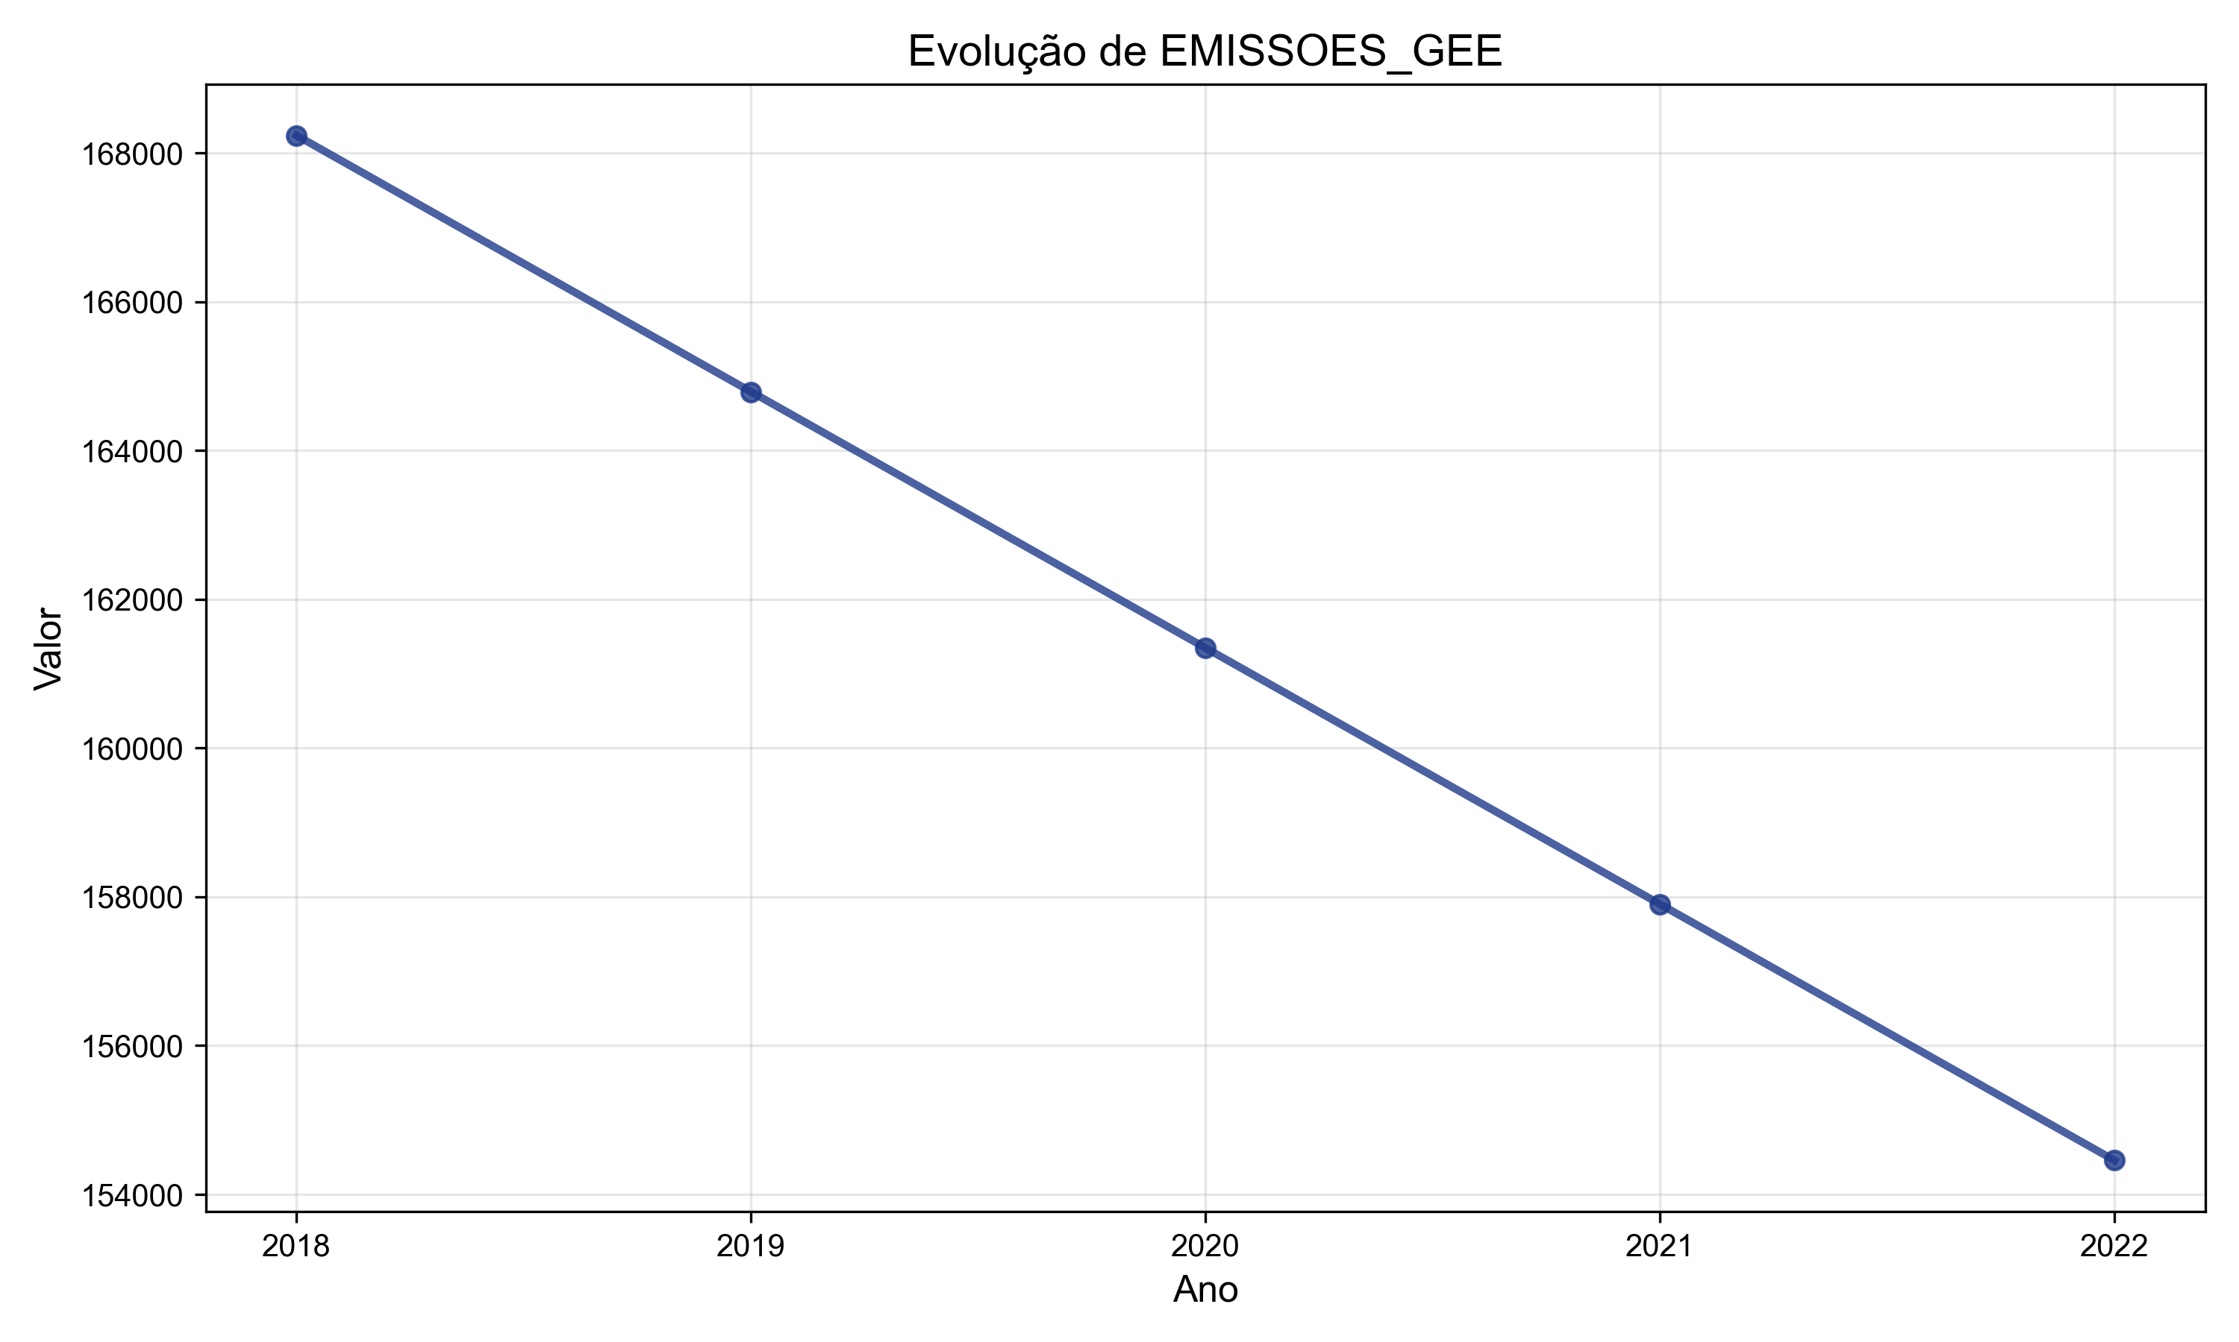
Figura 10 – Evolução de EMISSOES_GEE.
Fonte: SEEG.

Análise: IDSC_GERAL
Ano | Valor (None) | Variação %
2022 | 135,678.90 | +0.8%
2021 | 134,567.89 | +0.8%
2020 | 133,456.78 | +0.8%
2019 | 132,345.67 | +0.8%
2018 | 131,234.56 | —
Análise de tendência:
Direção: Increasing
Força: 100.00
Confiança: 1.00
Interpretação: Observa-se tendência de crescimento de 3.4%, indicando dinamismo econômico setorial com reflexos positivos na arrecadação e emprego). a taxa média de variação é de 1111.09 unidades por período.
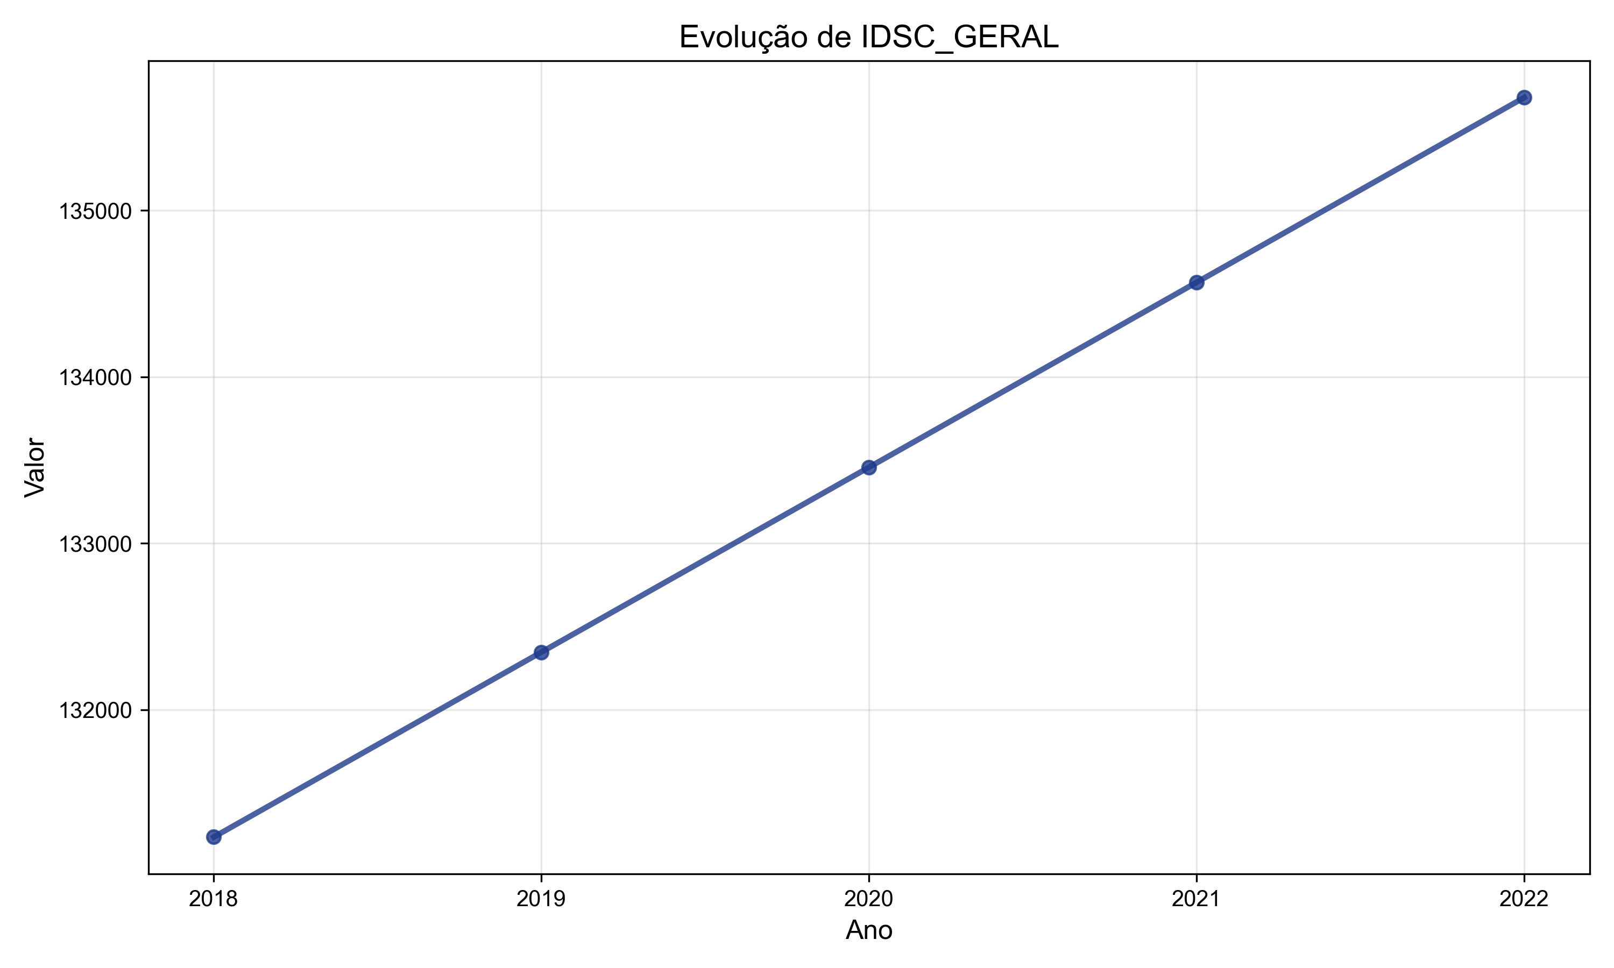
Figura 11 – Evolução de IDSC_GERAL.
Fonte: SUSTENTABILIDADE.

Análise: INDICE_SUSTENTABILIDADE
Ano | Valor (None) | Variação %
2022 | 135,678.90 | +0.8%
2021 | 134,567.89 | +0.8%
2020 | 133,456.78 | +0.8%
2019 | 132,345.67 | +0.8%
2018 | 131,234.56 | —
Análise de tendência:
Direção: Increasing
Força: 100.00
Confiança: 1.00
Interpretação: Observa-se tendência de crescimento de 3.4%, indicando dinamismo econômico setorial com reflexos positivos na arrecadação e emprego). a taxa média de variação é de 1111.09 unidades por período.
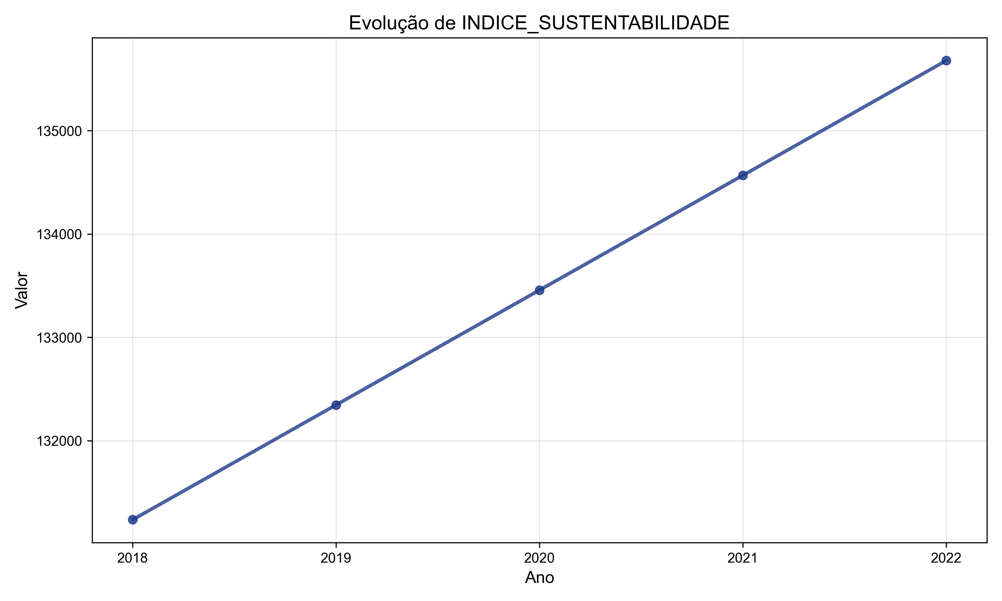
Figura 12 – Evolução de INDICE_SUSTENTABILIDADE.
Fonte: SUSTENTABILIDADE.

Análise: SEEG_AR
Ano | Valor (toneladas CO2) | Variação %
2024 | 1,273,744.59 | +1.4%
2023 | 1,255,771.32 | -4.1%
2022 | 1,309,643.35 | +17.9%
2021 | 1,111,254.79 | +10.1%
2020 | 1,008,943.76 | +4.1%
2019 | 969,611.68 | +0.5%
2018 | 964,898.97 | —
Análise de tendência:
Direção: Increasing
Força: 100.00
Confiança: 0.84
Interpretação: Observa-se tendência de crescimento de 32.0%, indicando dinamismo econômico setorial com reflexos positivos na arrecadação e emprego). a taxa média de variação é de 64269.85 unidades por período.
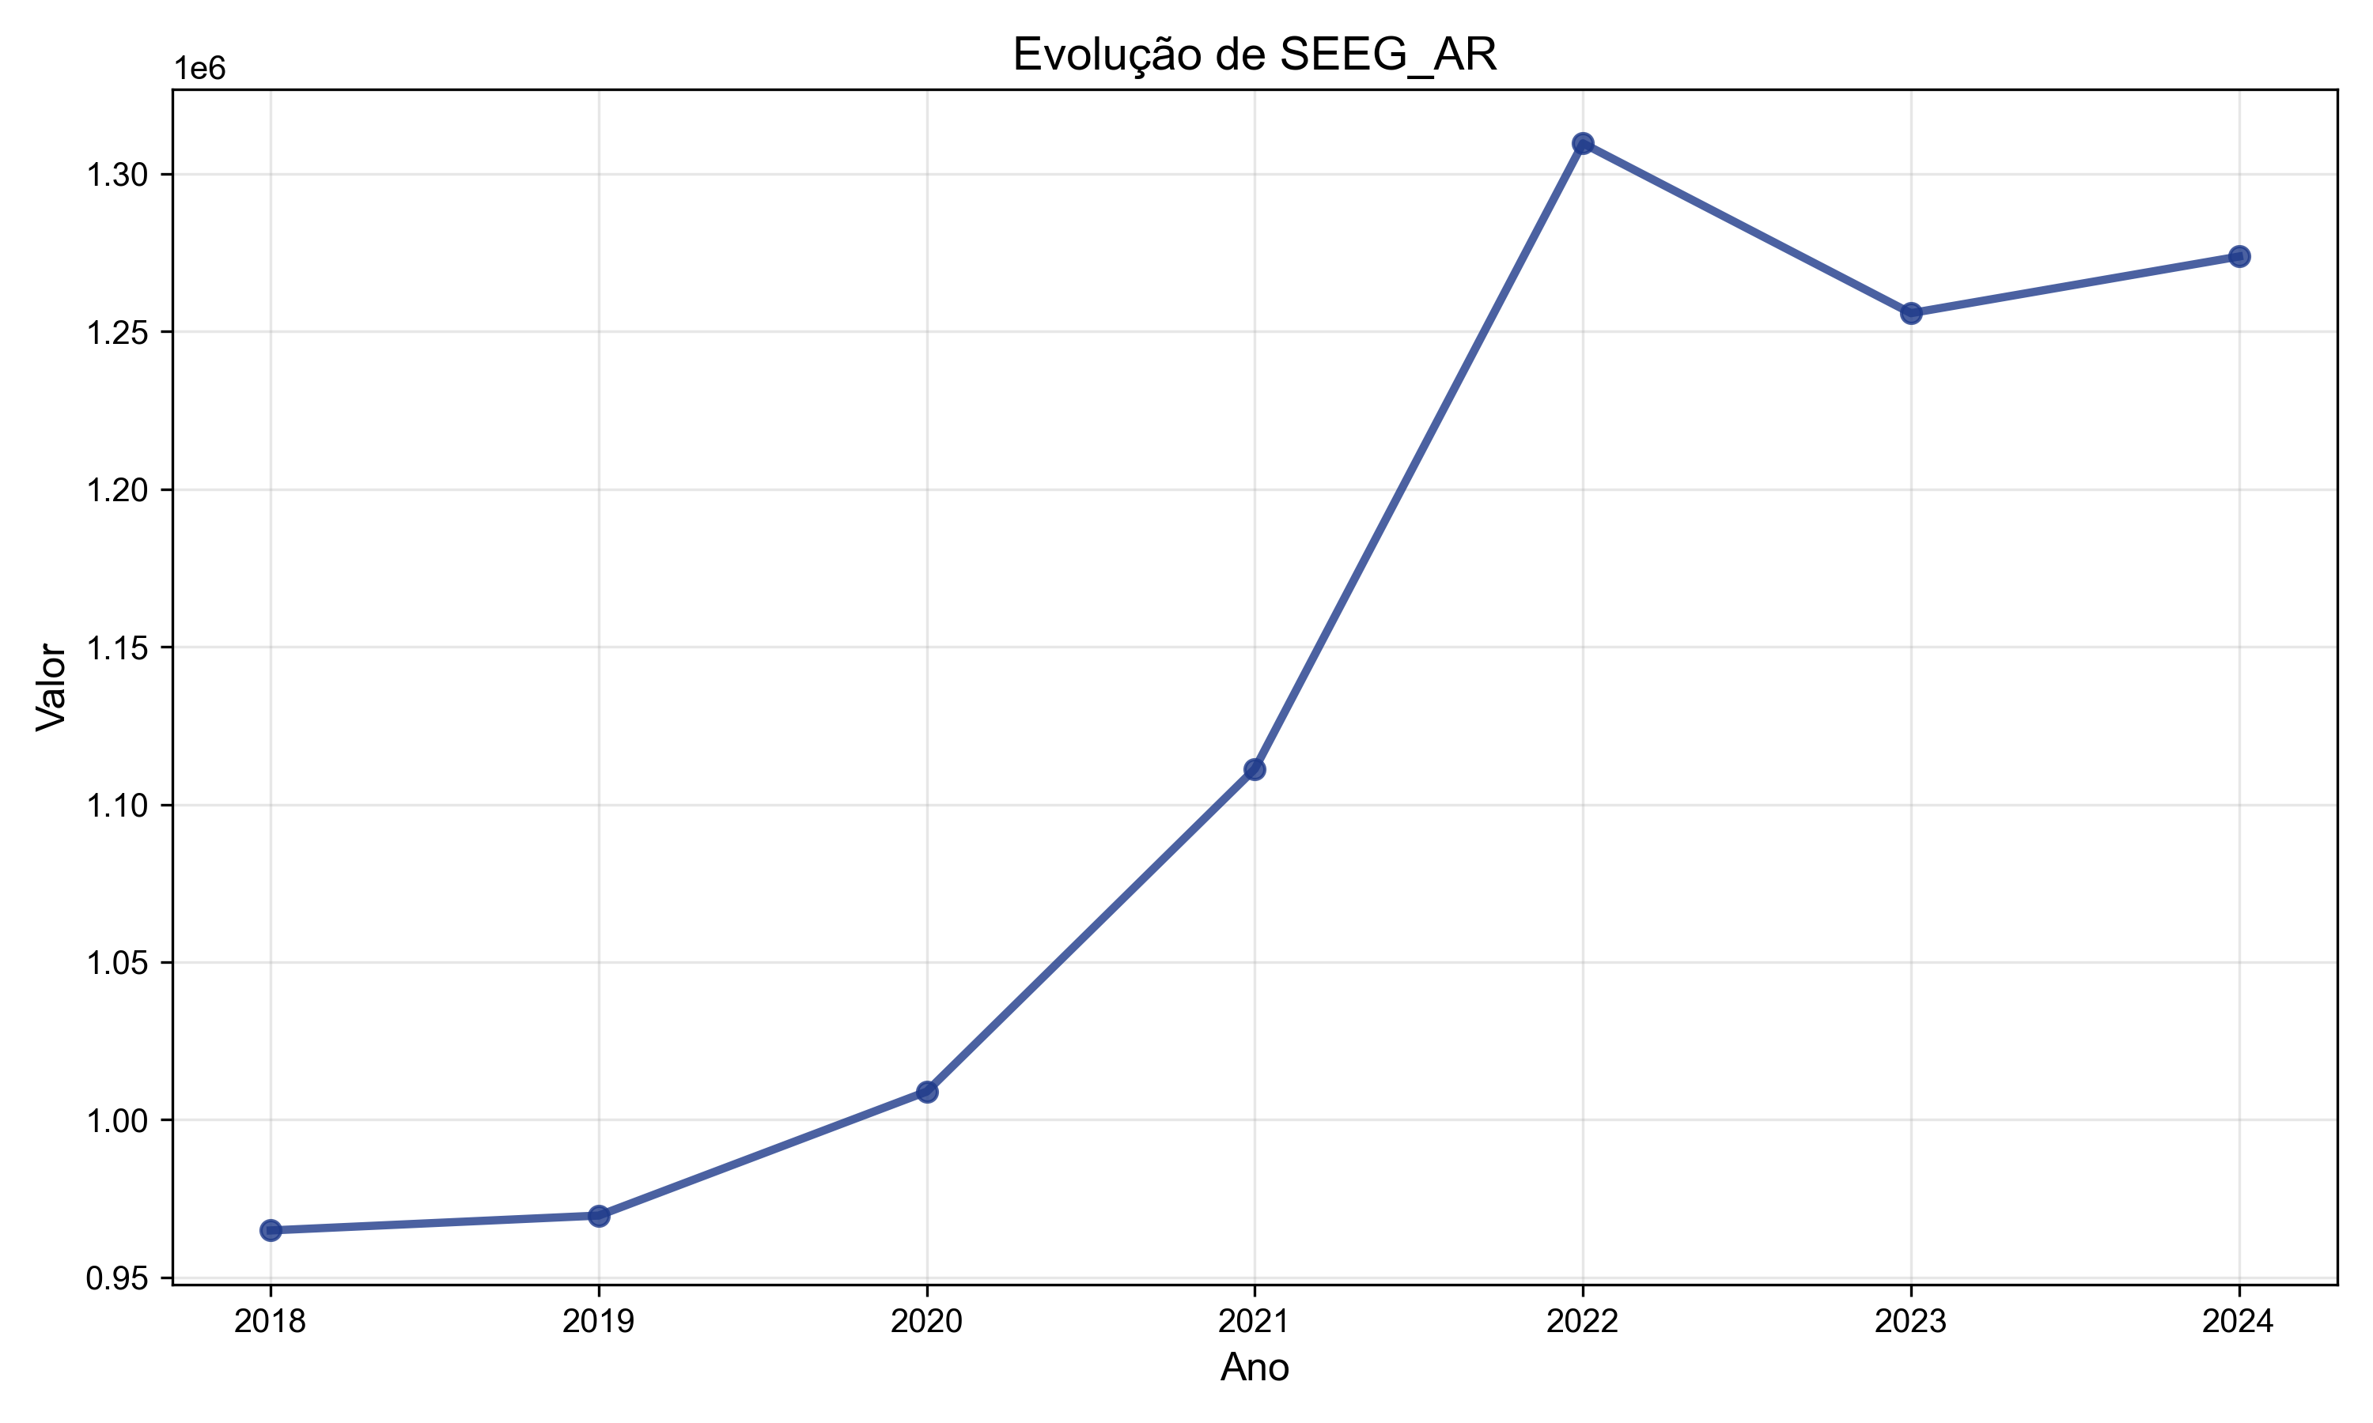
Figura 13 – Evolução de SEEG_AR (toneladas CO2).
Fonte: SEEG.

Análise: SEEG_GASES
Ano | Valor (toneladas CO2) | Variação %
2024 | 380,568.40 | +3.8%
2023 | 366,740.96 | -5.5%
2022 | 387,980.12 | +30.3%
2021 | 297,743.31 | +18.8%
2020 | 250,728.35 | +8.8%
2019 | 230,429.84 | -1.6%
2018 | 234,119.08 | —
Análise de tendência:
Direção: Increasing
Força: 100.00
Confiança: 0.86
Interpretação: Observa-se tendência de crescimento de 62.6%, indicando dinamismo econômico setorial com reflexos positivos na arrecadação e emprego). a taxa média de variação é de 30329.36 unidades por período.
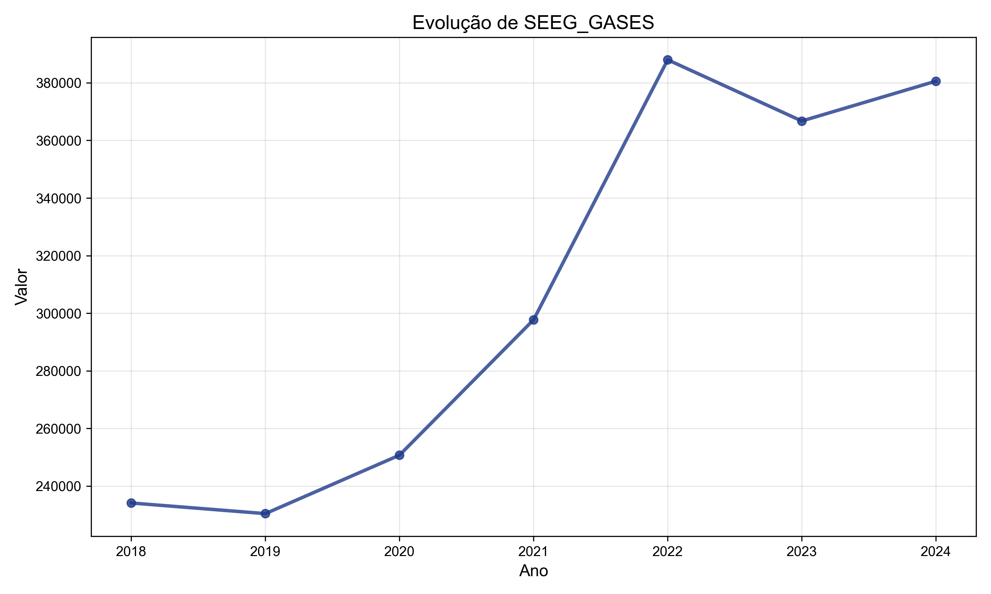
Figura 14 – Evolução de SEEG_GASES (toneladas CO2).
Fonte: SEEG.

BLOCO D – COMPARAÇÕES E TENDÊNCIAS

Evolução Temporal Comparativa
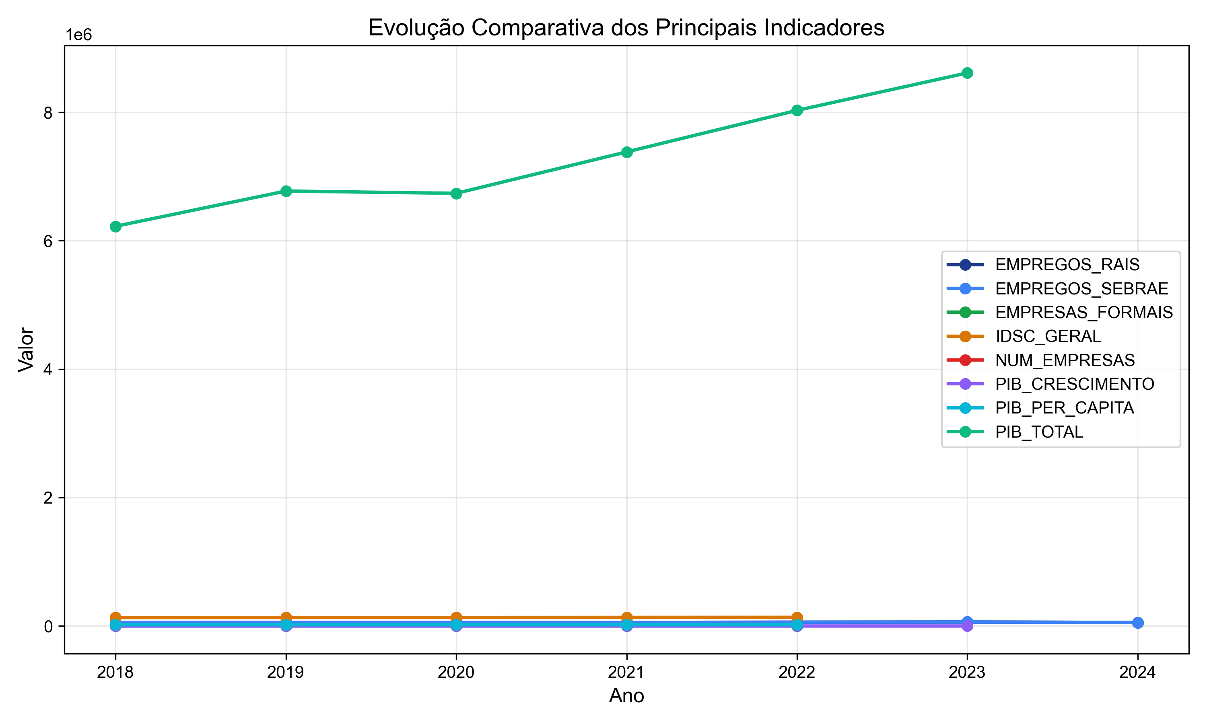

Variação Percentual
Indicador | Variação % | Ano Final
PIB_TOTAL | 📈 +38.4% | 2023
PIB_CRESCIMENTO | 📈 +27.3% | 2023
EMPRESAS_FORMAIS | 📈 +9.8% | 2022
NUM_EMPRESAS | 📈 +3.6% | 2022
IDSC_GERAL | 📈 +3.4% | 2022
PIB_PER_CAPITA | 📈 +2.2% | 2022
EMPREGOS_RAIS | 📈 +1.6% | 2024
EMPREGOS_SEBRAE | 📈 +1.6% | 2024

BLOCO F – CONCLUSÕES ESTRATÉGICAS

Síntese Automática

Conclusões Estratégicas

# Síntese Integrada
A análise integrada dos indicadores de Governador Valadares revela:
• Tendência geral de crescimento na maioria dos indicadores
• Tendências fortes em: AREA_URBANA, EMISSOES_GEE, EMPREENDEDORES_MEI

# Oportunidades Estratégicas
• Potencial de expansão em AREA_URBANA
• Potencial de expansão em EMPREENDEDORES_MEI
• Potencial de expansão em EMPREGOS_RAIS
• Potencial de expansão em EMPREGOS_SEBRAE
• Potencial de expansão em EMPRESAS_FORMAIS
• Potencial de expansão em EMPRESOS_ATIVAS
• Potencial de expansão em ESCOLAS_FUNDAMENTAL
• Potencial de expansão em ESTABELECIMENTOS_SEBRAE
• Potencial de expansão em IDSC_GERAL
• Potencial de expansão em INDICE_SUSTENTABILIDADE
• Potencial de expansão em MATRICULAS_TOTAL
• Potencial de expansão em NUM_EMPRESAS
• Potencial de expansão em OBITOS_TOTAL
• Potencial de expansão em PIB_CRESCIMENTO
• Potencial de expansão em PIB_PER_CAPITA
• Potencial de expansão em PIB_TOTAL
• Potencial de expansão em RECEITA_ICMS
• Potencial de expansão em RECEITA_VAF
• Potencial de expansão em SALARIO_MEDIO_MG
• Potencial de expansão em SEEG_AR
• Potencial de expansão em SEEG_GASES
• Potencial de expansão em TAXA_APROVACAO_FUNDAMENTAL
• Potencial de expansão em USO_AGROPECUARIO
• Potencial de expansão em VEGETACAO_NATIVA

# Alertas e Pontos de Atenção
• Atenção à queda em EMISSOES_GEE
• Atenção à queda em SEBRAE_GERAL
• Dados instáveis requerem atenção em: EMPREENDEDORES_MEI, EMPREGOS_CAGED, EMPREGOS_RAIS, EMPREGOS_SEBRAE, EMPRESAS_FORMAIS, EMPRESOS_ATIVAS, ESCOLAS_FUNDAMENTAL, IDEB_ANOS_FINAIS, IDEB_ANOS_INICIAIS, MORTALIDADE_INFANTIL, NUM_EMPRESAS, PIB_CRESCIMENTO, PIB_ESTIMADO, POPULACAO, RECEITA_ICMS, RECEITA_VAF, SALDO_CAGED, SALDO_CAGED_ANUAL, SALDO_CAGED_MENSAL, SEBRAE_GERAL, TAXA_APROVACAO_FUNDAMENTAL, USO_AGROPECUARIO

# Recomendações Finais
Com base na análise integrada, recomenda-se:
1. Priorizar investimentos em áreas com maior potencial de retorno
2. Implementar políticas públicas integradas e intersetoriais
3. Estabelecer sistema de monitoramento contínuo de indicadores
4. Fortalecer capacidade técnica para análise de dados
5. Promover transparência e participação social no planejamento

BLOCO G – METODOLOGIA E TRANSPARÊNCIA

Fontes de Dados
Fonte | URL | Formato | Indicadores
IBGE/SIDRA | https://apisidra.ibge.gov.br/ | API | População, PIB, indicadores demográficos
SEFAZ-MG | https://www.fazenda.mg.gov.br/empresas/vaf/ | CSV | Valor Adicionado Fiscal
SEBRAE | https://datasebrae.com.br/municipios/ | CSV | Empreendedorismo, empresas
CAGED/RAIS | https://www.gov.br/trabalho-e-emprego/pt-br/assuntos/estatisticas | XLSX | Mercado de trabalho
INEP | https://www.gov.br/inep/pt-br/acesso-a-informacao/dados-abertos | XLSX | Educação
DataSUS | https://datasus.saude.gov.br/informacoes-de-saude-tabnet/ | CSV | Saúde
SEEG | https://seeg.eco.br/dados/ | CSV | Emissões GEE
MapBiomas | https://mapbiomas.org/download | XLSX | Uso do solo
IDSC-BR | https://idsc.cidadessustentaveis.org.br | XLSX | Desenvolvimento sustentável

Métodos de Análise
• Análise de tendência: regressão linear com coeficiente R² e teste de significância
• Projeções: modelos de séries temporais com intervalos de confiança
• Comparação: análise percentual e correlação entre indicadores
• Síntese: geração automática de insights baseada em padrões estatísticos
• Validação: verificação de consistência e qualidade dos dados

Atualização dos Dados
Data de extração: 10/02/2026 15:04:23
Frequência de atualização: Conforme disponibilidade das fontes oficiais
Processo: Coleta automática com validação de qualidade

Limitações Metodológicas
• Disponibilidade de dados pode variar entre fontes
• Indicadores com séries históricas curtas têm menor confiabilidade estatística
• Projeções baseiam-se em tendências históricas e podem não capturar mudanças estruturais
• Análises automáticas requerem validação por especialistas do domínio

==================================================
Observatório Socioeconômico de Governador Valadares - Documento gerado automaticamente
Endereço eletrônico: observatorio@Governador Valadares.mg.gov.br

